(一) 点击“过程文档管理”---“提交学位论文送检版”，进入论文提交页面。

(1) 前一次检测完成后，即可出现新的“提交文档”的按钮，此时可以提交下一次待检测的论文。流程与前述提交相同。

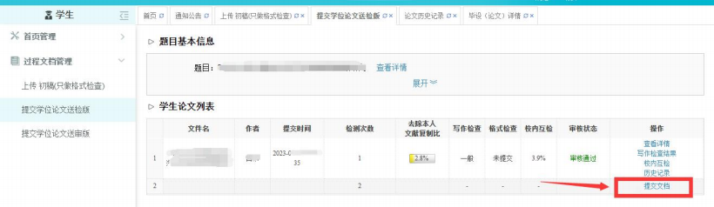

(2) 点击“选择待检测文档”，选择待检测的论文，然后提交。 (注：导师确认检测前，学生可以

随时登陆系统，点击修改)

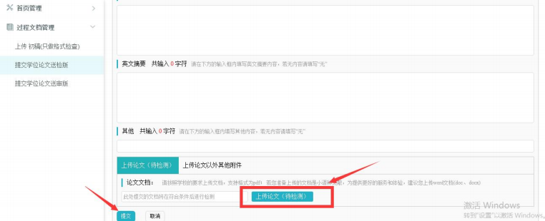

提交成功后，进入如下图所示：

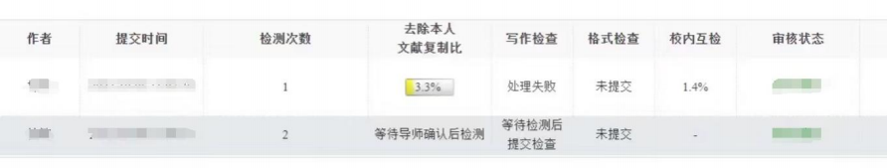
注：导师确认检测前，可随时对提交内容进行修改。导师确认检测后立刻进行检测。

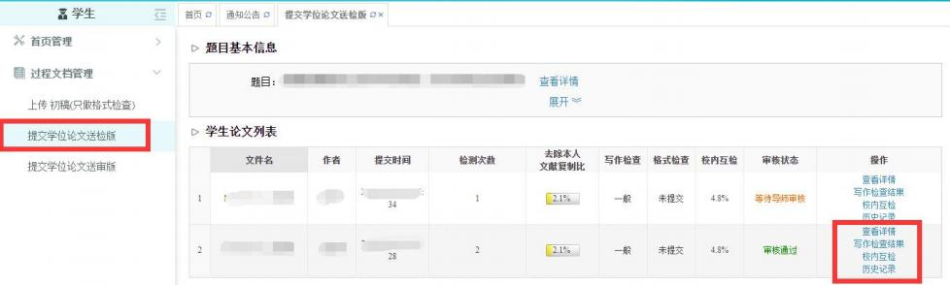

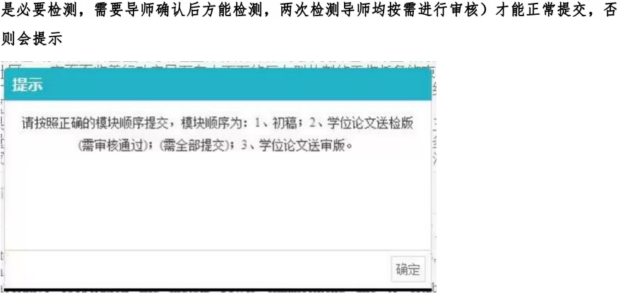
(1) 点击“过程文档管理”---“提交学位论文送审版”或页面中心的提交健，进入论文提交页面

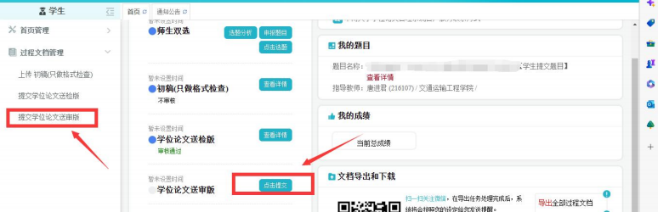

(2)
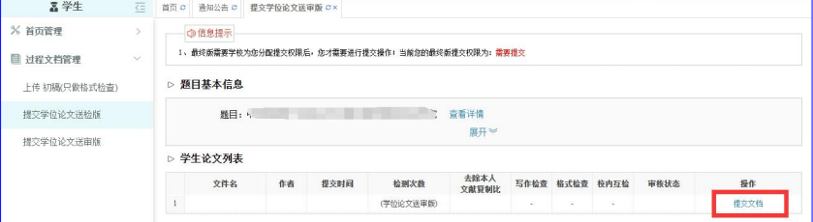

(2) 点击“选择待检测文档” ，选择待检测的论文，然后提交

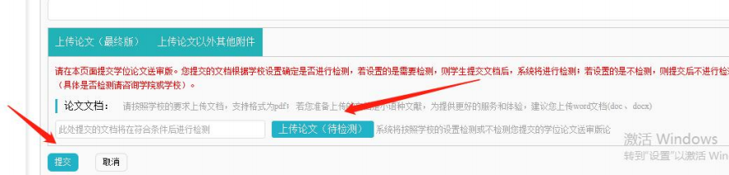

Ps：

